集中器测试软件优化需求

一、优化背景：

现场集中器类产品发货流程中测试、程序烧写、清交采信息、设置出厂参数分为三道工序执行，且过程以人员操作、人员监控判断为主，不利于产品质量的把控；设备的反复周转、加电、重启和辅助设备（网口、天线、PS2线）的插拔重复浪费 操作时间；

后续MES系统和自动化的导入，需求在线测试软件对信息的记录与追溯和个测试环节的整合与优化。

二、后续产线工艺构思：

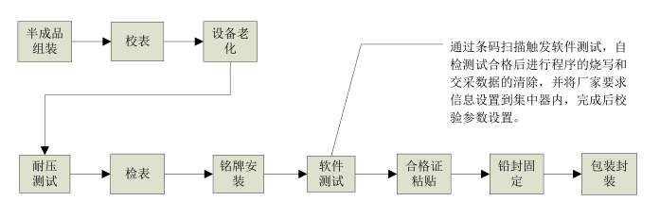

组装半成品经过校表、老化、耐压、检表后产品进入发货工序，设备通过本身逻辑地址进行标记，测设软件通过逻辑地址索引产品设置信息，对出厂设备进行参数设置，并以测试日志的形式传到MES系统，达到信息追溯和生产过程信息统计的效果。

三、对测试软件的需求：

1、测试软件满足扫描信息触发、出厂设置参数索引设置、集中器自检测试，USB程序烧写和交采数据清除；满足厂内国网、南网、配变、公变的不同需求或设置(不同的程序或厂家对应不同的参数：程序版本、主站IP、端口号、APN、终端地址、资产条码、心跳周期、电压回值处理开关、事件上报开关、所有测量点曲线开关等)，以便于软硬件同一，方便过程使用和管控。

2、满足MES系统对接，回传信息包括设备编码、测试过程参数设置、时间、测试步骤时间统计、测试结果判断、测试过程问题汇总以及测试人员信息，能做到产品后续追溯和过程还原。

3、工装满足MES接口对接和不同型号产品通用，兼顾后续自动化流水线对接。